Цыгановский филиал МБОУ «Зырянская СОШ» Зырянского района
Научно-практическая конференция учащихся «Планета-3000»

Работу выполнили:
Ведякина Виктория, Соколова Надежда;
учащиеся 9 класса Цыгановского филиала
МБОУ «Зырянская СОШ» Зырянского района.

Руководитель:
Ширямова Татьяна Николаевна,
учитель русского языка и литературы.

2012г.

Содержание
- Введение. Определение магии. 3-5
- Магия Слова:
1. Власть слова над телом. 5-9
2.Множественное значение магического смысла слова. 9-11
3.Виды магических действий слова (молитва, заговор…) 11-15
4. Магия Успеха. 15-17
- Исследовательская часть. 17-18
IY.Заключение. 19-21
Литература. 21
Приложения. 22-27

Введение
Слова – самый сильный наркотик, используемый человечеством.
Редьярд Киплинг (1865-1936)
Знания о Слове неразрывно связано с представлением о самом Бытии целостном, едином и вечном. С тех незапамятных времен мы, люди, чувствуем, что слова это нечто большее, нежели просто следующие друг за другом звуки, слоги, буквы. “Раньше слова считались чем-то магическим, священными звуками, тесно связанными с вещами, которые они обозначают”, пишет Джордж Джонсон в своей книге “Во дворцах воспоминаний”. Между тем и сегодня мы постоянно ощущаем, что слова имеют над нами власть. Они не только обозначают предметы, имена, чувства, виды деятельности и события, но и заставляют нас почувствовать на себе физическое и психическое влияние этих феноменов.
Зигмунд Фрейд считал, что у каждого человека со словом связаны определенные события и ощущения. Всякий опыт, приобретенный каким-либо человеком когда-либо в связи со словом, накоплен как информация в мозге. Таким образом, одно и то же слово может у одного человека вызывать позитивные чувства и воспоминания, а у другого порождать негативные эмоции. Магия – это способность человека силой своей воли, мысли и желания изменять в нужном направлении будущее и настоящее. Но сама по себе мысль о желаемых изменениях мало что значит в нашем физическом мире. Только тогда, когда ваше желание подкреплено словом и действием, возможно его воплощение в реальной действительности. Так, в повседневной жизни для приобретения каких-либо благ необходимо совершить определенные поступки и действия. Магия же подразумевает имитацию этих действий, совмещенную с работой на астральном и ментальном плане. Например, вы мечтаете о любви какого-нибудь человека, тогда вы мысленно представляете вашу близость, то, как пылают любовью ваши сердца, вместе с этим вы соединяете две свечи, символизирующие ваши тела, и зажигаете огни, являющиеся символами вашей страсти. Иными словами, вы создаете мысли и образы желаемых вами событий (используете свою волу, веру и воображение), подкрепляете их на физическом плане специальными действиями, повторяющими предполагаемую действительность (манипулирует с энергией природных стихий), тем самым строите астральную модель, как бы объемную форму, заполняя которую, различные события и обстоятельства обретают, в конечном счете, размерность нужной вам реальности. Таким образом, магия – это соединение двух миров, духовного и материального пространства, когда мысль может влиять на физическую реальность и наоборот.
З.Фрейд разработал методику “Магических слов”, которая учит воспринимать слова таким образом, чтобы они вызывали к жизни позитивные силы. Познакомившись с некоторыми простейшими научными опытами, описанными З.Фрейдом, мы пришли к выводу, что каждому из нас необходимо знать силу Слова, чтобы научиться управлять своими эмоциями, своей жизнью. Станете ли вы думать иначе, относиться к другим людям лучше, не испытывать сильного страха, иметь больше чувства собственного достоинства, изучать иностранный язык, достигать успеха на экзаменах или в спорте – слова и мысли всегда являются высшей инстанцией для этих изменений.
В начале было Слово. Создание материи из ничего, используя только лишь словесное выражение воли, является магической работой. Слово – это энергия и сила. Словом можно убить или подарить новую жизнь. В реальном мире посредством слов управляются государства, утверждаются законы, направляются войска, заключаются мирные соглашения, даются брачные обещания и выражаются чувства. В нашем мире мы можем получить различные блага, для этого мы просим о них у наших покровителей или приказываем предоставить их нам тем, кто находится в нашем подчинении. Но здесь мы должны вспомнить, что сильные мира сего на Земле – не самые главные во Вселенной и что имеются более значимые фигуры – Силы природы и Божества, способные даровать нам то, что мы хотим, или отнять то, что мы уже имеем. Прямой словесный контакт с этими силами является самым древним видом магии. Но, конечно же, использование обычных слов и выражений вряд ли поможет вам наладить контакт с центром Вселенной.
В наш век радио и газет, когда сказанное или написанное слово размножается миллионными тиражами и без разбору швыряется толпе, его ценность настолько снизилась, что сегодня трудно даже представить то благоговение, с которым люди более духовных времен или более религиозных цивилизаций относились к слову, являвшемуся для них кладезем священной традиции и воплощением духа. Поэтому встала такая проблема исследования: как и для чего используются специальные словесные формулы, которые мы называем колдовскими заговорами и магическими заклинаниями.
В связи с проблемой нами поставлена цель: изучение магической силы Слова, чтобы научиться управлять своими эмоциями, своей жизнью.
Объект исследования: литература, Интернет-материалы по проблеме исследования.
Предмет исследования: роль Слова в способности человека силой своей воли, мысли и желания изменять в нужном направлении будущее и настоящие.
В соответствии с целью, объектом, предметом исследования нами сформулированы следующие задачи:
1. Определить суть магии, заключенной в слове.
2. Рассмотреть историю возникновения магических действий.
3. Освоить методику “Магических слов”, которая учит воспринимать слова таким образом, чтобы они вызывали к жизни позитивные силы.
4. Изучить литературу и сделать выводы по теме исследования.
На основе выше сказанного выдвинута гипотеза исследования: бережное отношение к Слову - залог жизненного успеха, т.к. наши мысли и слова - это инструменты и материалы, с помощью которых мы рисуем картину своей судьбы, слова обладают энергией, которая воздействует на нас.
Методы исследования:
- - аналитический
- - поисковый
- - описательный
- - теоретический анализ литературы по проблеме исследования
- - опытно-экспериментальная работа, наблюдение, тестирование, апробация
- - опрос, анкетирование
- - обработка данных (диаграммы)
Теоретическая значимость данных исследований заключается в изучении проблемы исследования в разных научных источниках.
Прикладная ценность полученных результатов в контексте других исследований по данной проблеме заключается в том, что нужно быть внимательнее к Слову, тому, что мы говорим и как говорим и в соответствии с полученными знаниями использовать магию Слова в позитивных целях.
II.1. Власть слова над телом. Мозг работает на основе информации, которая поступает от наших пяти чувств: зрения, слуха, осязания, обоняния, вкуса. Этим внешним чувствительным системам в организме соответствуют определенные органы чувств (глаза, уши, нос, язык, тело), которые имеют нервные окончания, называемые рецепторами. Информация, полученная рецепторами, передается в “обрабатывающий центр” по специфическим каналам. Через соответствующие каналы рецепторы сигнализируют мозгу обо всех раздражителях внешней среды. Так, например, роза может информировать о себе по различным каналам: она имеет определенный цвет (зрение), распространяет запах (обоняние) и колется, когда до нее дотрагиваешься (осязание). При желании вы можете слышать цветок (шелест букета) и даже – но это уже, скорее, для оригиналов – пробовать на вкус.
Непосредственную проверку позитивного и негативного воздействия внешних или внутренних раздражителей и впечатлений (слова, мысли, предметы) можно выполнять с помощью изменения мышечного тонуса: при позитивном влиянии мышцы напрягаются, при негативном – реагируют расслаблением. В качестве так называемого мышечного индикатора служит рука, для проверки тестируемый делает кольцо из большого и указательного пальцев. Другой человек пытается разжать это кольцо, проверяя силу мышечного тонуса как реакцию на определенные слова. Метод “Магические слова” позволяет повысить мышечный тонус на то или иное слово. При повторном тестировании мышцы будут напрягаться.
Например, даем установку: «Не думайте о попугае».
Ну и как, получается? Конечно, нет. Уже при чтении заголовка перед вашим мысленным взором появляется птица с пестрым оперением. Тут, разумеется, тяжело о ней не думать. Из предшествующего повествования нам уже известно, что наш мозг кодирует слово вместе с любым связанным с этим словом опытом. Мозг быстро и наверняка реагирует на слова заголовка, причем очевидно, что указания типа “нет” или “не” в процессе обработки воспринятой информации остаются без внимания: вас же просили не думать о попугае. Вероятно, вам знакома следующая ситуация: “Только бы не сделать ошибку”, судорожно молим мы себя при заполнении теста или подписывая поздравительную открытку. Но так как мысленная просьба “не сделать ошибку при письме” доходит до мозга подобно эффекту попугая, то происходит обратное. В нашей жизни летают стаи “попугаев”. Ибо большинство людей употребляют в своих просьбах “не” и “нет”, когда хотят чего-то добиться от себя или от других. “Не кричи так громко!” – говорят ребенку. Или: “Надеюсь, что не промахнусь”, думает футболист. Бедный мозг совершенно закормлен этими “ничего” и “нет”. Нам следует учиться активизировать мозг позитивными мыслями. Мы должны уметь сообщить ему, что именно должно произойти. Вы же не говорите официанту кафе: “Не приносите мне пирожное”. А делаете заказ однозначно: “Мне хотелось бы пирожное”. Только в этом случае вы увидите на тарелке реальное пирожное. Вашему мозгу хотелось бы, коли это для вас важно, так же, как и официанту, знать, что именно вы от него хотите. Стало быть, футболист мог бы сказать так: “Я сделаю все возможное. Я знаю, что способен попасть в цель!” Между тем в жизни не так-то просто уклоняться от ключевых слов, которые кодируют наши проблемы.
Слова и тело тесно связаны между собой. Как можно объяснить себе эту взаимосвязь? То есть позитивное или негативное значение слова, (конечно, это определяет сам человек) связано у нас с определенным внутренним звучанием, чувством, или образом, возможно, даже с запахом и вкусом. Врачи и практики-целители используют в своей работе магические слова как поддержку курса лечения – причем с обнадеживающими результатами. Многие врачи, в том числе стоматологи, порой исключительно посредством магических слов эффективно помогают своим пациентам всего лишь за пять минут – как при физических недугах, так и в решении личных проблем.
Болезням и их лечению особенно часто сопутствуют устрашающие или просто неприятные слова. Например, к таким стрессогенным понятиям относятся: воспаление суставной сумки, метастазы, чешуйчатый лишай, операция, шприц, прививка, удаление корня зуба.
Между тем и физически здоровые, не страдающие хроническими болями люди могут так выпестовать в себе страх перед болью, что он станет воистину настоящим препятствием. Много женщин, которые из страха перед болями во время родов отказываются иметь детей, хотя, в принципе, ничего не имеют против ребенка. Из-за того же страха многие своевременно не навещают зубного врача или откладывают важную операцию. Нередко страх перед болью приводит к тому, что очень многие, едва, как говорится, кольнет, начинают пичкать себя пилюлями. Наконец, существуют совсем уж пугливые люди, которые глотают продающиеся без рецептов таблетки от головной боли, дабы предупредить ее.
Каждый из нас изначально имеет инструмент, при помощи которого может сделать свою жизнь такой, какой мечтает ее видеть. Это наши мысли и слова, из которых мысли состоят. Мы привыкли, что с помощью слов можно влиять на других людей... Но магия слова куда сильнее и распространяется не только на того, кто слышит, а и на того, кто произносит.
Самый элементарный пример - это настроение. Когда оно плохое, в голове роятся негативные, апатичные мысли («Из этого ничего не выйдет», «Друзья раздражают», «Муж бездельник»...). Когда же настроение хорошее, радует все вокруг («Чудесная погода!», «Мне удивительно идет эта прическа!», «Мой друг такой заботливый!»).
Как видим, наше сознание подбирает точные слова, чтобы более ярко и полно выразить чувства. Связь между мыслями и нашим самоощущением очевидна, одно может влиять на другое.
В XIX веке это уникальное знание - простое, как все гениальное, - вылилось в аффирмации - позитивные фразы, «работающие» на осуществление желаний. Звучит сказочно, тем не менее, польза от таких словесных конструкций признана психологами всего мира. Впервые для лечения больных аффирмации (от лат. firmare - «делать утверждение») применил французский психолог Эмиль Куэ. «С каждым днем мне во всех отношениях становится лучше и лучше» - эту и подобные фразы он просил повторять своих больных изо дня в день. Все ли пациенты верили в их правдивость? Вряд ли. Но мы не властны над своим подсознанием, а оно как раз усваивает то, на что мы можем не обращать внимания. Э.Куэ не отменял медикаментозное лечение, лишь дополнял его словесными формулами. Таким образом, человек переставал быть пассивным наблюдателем, а становился активным участником своего выздоровления.
«Вылечить» себя может каждый - от невезения, одиночества, сварливости, безденежья. Многие пользуются аффирмациями неосознанно, не имея даже понятия о том, что это такое. Просто в стрессовых ситуациях набирают в легкие побольше воздуха и мысленно говорят себе: «Все будет хорошо».
Аффирмации - это не магические заклинания и привороты, они не дают сиюминутного исполнения желаний, но настраивают организм на достижение нужной вам цели. Как же это происходит?
Цель аффирмации - закрепить требуемый настрой в подсознании. Чтобы добиться этого, свою положительную установку нужно проговаривать по несколько раз в день на протяжении долгого времени (не меньше месяца). Нужная вам мысль осядет в подсознании, будет создавать нужный психоэмоциональный фон, влиять на действия и поступки. Тогда в жизни и начнут происходить долгожданные перемены.
На практике это может выглядеть так. Девушка, которая считала себя дурнушкой, решила повысить свою самооценку. Ее аффирмацией стала фраза «Я красива и уверена в себе». И вот спустя месяц-два она выбирает в магазине кофточку со смелым вырезом, красит волосы в более насыщенный оттенок, активно принимает участие в беседах с юношами. Раньше всего этого она просто не решилась бы сделать, но теперь ее ничего не останавливает. А самой простой альтернативой им могут стать обычные бумажные распечатки с заветной фразой: выберите шрифт побольше и поместите лист туда, где часто будете его видеть.
Существует множество аффирмаций, которые можно взять себе на заметку. А еще лучше - создать собственные фразы-установки, которые максимально будут отображать именно ваши желания и стремления. Существует несколько правил:
-создавайте установку только для себя, потому что она направлена на ваше подсознание, и ни на чье больше; -о желаемом говорите так, как будто оно уже сейчас имеет место в вашей жизни, т.е. употребляйте настоящее время;
-аффирмации направлены на позитивные перемены в жизни и из позитивных слов должны состоять. Избегайте слов «нет» и с частицей «не»;
-аффирмация должна быть конкретной и краткой и вызывать у вас радостные чувства.
Каждый может придумать, например, свой утренний ритуал. Воспользуйтесь магическими словами для того, чтобы представить день “в выгодном свете”. Проговорите с радостной интонацией название дня недели и составьте радостный фильм предстоящего дня. Немного практики, и для достижения желаемого эффекта при пробуждении будет достаточно одной минуты.
На протяжении ряда лет люди находили тысячи возможностей изображать слова. Существуют даже своего рода безумцы, нанимающие самолет, который своими конденсационными полосами напоет слово в небе. Бывают садоводы, которые буквально выращивают слова и знаки. Живые изгороди подрезаются как слова, цветочные гирлянды ниспадают в форме слова. Каменотесы увековечивают слова на мраморе или на другой горной породе. Магазины и фирмы вывешивают разноцветные светящиеся вывески. Ко дню рождения слова и цифры выдавливаются из шприцев с кремом. Дети любят лапшу в виде букв, из которой составляют слова на краю тарелки с супом. Существуют самые разные формы и типы шрифтов для писем, бирок, визитных карточек. Непрятное для вас слово можно написать красивым шрифтом и раскрасить яркими красками, т.е. провести ритуал превращения стрессового слова в приятное. Во время чтения книги и после обращайте внимание на то, как изображаются слова в окружающем нас мире: реклама, оформление витрин, газеты и журналы, телевидение, почтовые открытки, рукописи, обычная переписка и т. д. Повсюду вы будете замечать разнообразие в оформлении слов и названий.
Во многом это напоминает мантру. В восточных медитационных техниках мантра - отдельное слово или определенный слог, которые при неоднократном произнесении мысленно или вслух должны пробуждать позитивную энергию. Во всех религиях культурах мира с давних пор существуют ритуалы, в которых слова, дающие силу, используются для повышения психической энергии.
Таким образом, с помощью магических слов происходит перестройка путей для "словесных" импульсов. Стрессовое слово будет действовать на ваш организм как магическое, как источник положительной энергии.
Итак, было бы желание, а средства достичь своей цели всегда найдутся. Проявите настойчивость - и вскоре барьер сознания будет взят!
II.2. Множественное значение магического смысла слова. Рождение языка было и рождением человечества. Каждое-слово выступало как звуковой эквивалент переживания, связанного с внутренними или внешними стимулами. В основе длительного процесса формирования языка лежало огромное творческое усилие, и именно благодаря этому усилию человек смог подняться над животными. Каждое слово изначально было тем средоточием сил, в котором действительность преобразовывалась в звучание речи, в живое выражение души человека. Посредством: этого звукотворчества он овладел миром. Слово в час своего рождения было средоточием силы и реальности, и только привычка низвела его на уровень обычного условного посредника выражения. Современные люди не способны даже представить себе, сколь глубоко воспринималась магия слова и речи в древних цивилизациях и сколь огромно было ее влияние во всех сферах жизни, особенно – в религиозных аспектах.
Слова – это отпечатки разума, результаты переживаний. Слова – это "слышимое, что смыкается с неслышимым", формы и потенциальные возможности мысли, вырастающие из того, что за пределами мысли.
Таким образом, сущностная природа слов не исчерпывается ни их сиюминутным значением, ни относительной степенью их важности как посредников для выражения мыслей и представлений. Волшебство воздействия поэзии на человека как раз и обусловлено сочетанием этой особенности слов с поэтическим ритмом. Это нечто способно влиять на нас значительно сильнее, чем объективное содержание слов, сильнее даже, чем разум со всей его строгой логикой, на которую мы столь непоколебимо уповаем. Большинство великих ораторов обязано своим успехом не столько тому, что они говорят, но тому, как они говорят это. Если бы людей можно было убедить средствами логики и научных выводов, философы давно уже сумели бы настроить в пользу своих взглядов большую часть человечества.
Мысль могущественна и созидательна. А так как мысли измеряются словом и проявляются словом, они связаны с речью, с языком. Вначале очень сложно воздействовать на мысли, но через слово, путем повторения можно создать определенную мысле-форму, которая будет воздействовать на нашу жизнь. Речь гораздо легче контролировать, нежели мысли. Но мысли можно контролировать через речь. А если мы добьемся успеха в работе со словом, мы сможем контролировать процессы мышления. Изменив же мышление, можно изменить саму жизнь. В произносимых словах таится огромная сила. Многие даже не подозревают, насколько она велика. С помощью слова мы непрерывно что-то создаем в своей жизни. Однако, мы редко обращаем внимание на то, что говорим и как. Мы не задумываемся над выбором слов. Поэтому для достижения Успеха мы должны выучить язык Успеха. Следует внимательно наблюдать, какой язык мы используем во внутреннем диалоге и в диалоге с другими людьми. Легко проследить, что на манеру общения с самим собой, на настрой внутреннего диалога накладывают отпечаток представления и переживания, полученные в раннем возрасте. То, как мы общаемся сами с собой, очень важно, ибо это является основой произносимых слов. Внутренний диалог создает определенный ментальный настрой, в котором мы живем и который привлекает к нам те или иные ситуации. Если мы унижаем себя, не любим себя, то и жизнь наша становится несчастной. Но если мы любим и ценим себя, она становится источником радости. Ни в коем случае нельзя обвинять за свои неудачи родителей, близких, государство. Поступая, таким образом, вы будете топтаться на месте, будете оставаться с теми же проблемами и разочарованиями.
Обвинения не приносят освобождения. Они лишь забирают вашу созидательную энергию. Внимательно следите за тем, что произносите во внутреннем и внешнем диалоге. Если обнаружите в своем лексиконе слова с негативным, разрушительным смыслом или слова, ограничивающие ваш успех и мешающие вашей реализации, уберите их. Безусловно, что эта техника контроля речи требует внимания и энергии. Но каждый желающий успеха может не передавать услышанные истории с отрицательным подтекстом, не передавать сплетни, освобождаться от ругательных слов, которые своей страшной силой разрушают любые достижения.
Старайтесь избегать слов, создающих условия: «если», «бы»; исключайте из словаря слово «должен», так как все, что мы делаем по обязанности, порождает подсознательное желание избежать этого. Используйте вместо этого слова «я хочу», «я выбираю», «я решил». Слово «выбираю» коренным образом изменит вашу жизнь. Говорите чаще: «Я выбираю успех». Слишком часто люди злоупотребляют словом «но». Утверждая что-либо, мы вслед за этим произносим короткое: «Но...» — и сообщаем противоречивую информацию. Контролируйте появление любого «не». Исключайте ворчание и жалобы, особенно утром, ибо вы задаете программу на целый день. Обращайте внимание на слова и мысли, которые используете перед сном. Лучше повторять светлые исцеляющие и вдохновляющие слова, чем убогие и печальные.
II.3. Виды магического действия слов. Вся магия делится на несколько видов: магия слова или заклинание. Заклинания – это древние слова или тексты, направляющие и преобразующие магическую энергию в то, что надобно магу. Однако заклинания – это всего лишь слова и совершенно не важно, на каком языке они будут произноситься. В настоящее время большинство магических заклинаний употребляется на современных языках, но от этого они не стали слабее. Каждый человек хочет здоровья, успеха, любви, но не всем известно, с какой стороны подойти к осуществлению планов, что предпринять, чтобы получить желаемое. Теперь вы знаете немного больше о своих возможностях. Воспользуйтесь ими для того, чтобы стать успешнее, и счастливее, богаче. Из тысяч слов найдите для себя самые нужные и добрые - и совершайте каждый день свое маленькое чудо! Вся практическая магия и искусство обращения с тайными силами состоит из нескольких направлений.
Моли́тва — обращение к сверхъестественным или ассоциированным с Богом существам, а также текст этого обращения.
Молитва часто принимает вид поклонения, восхваления, просьбы или просто изложения своих мыслей. Молитва также часто принимает формы обряда.
Определение молитвы как обращения, связывающего верующего с божеством предполагает определенную дистанцию между ними. С этой точки зрения медитативные практики не являются молитвами; однако некоторые молитвенные традиции и техники дают представление о молитве как состоянии или преддверии определенного состояния. Динамический элемент молитвы сближает ее с танцем, имеющим ритуальную, выразительную и др. функции. Сопровождение молитвы возжиганием свечей и благовоний, омовениями, переодеваниями, координацией по сторонам света, времени суток и др. превращает ее в сложный текст, объединяющий личную и коллективную психологии, традиции и воззрения.

Молитва в языческих культах
У древних греков и римлян молитвы играли весьма важную роль при всех выдающихся событиях частной и общественной жизни; пренебрежение к ним грозило гневом богов. На отдельные случаи (рождение, бракосочетание, испрошение урожая и т. п.) установлены были особые формулы молитвы, которые при общественных богослужениях произносились жрецами или магистратами. Молитвам приписывалась чудодейственная сила; обмолвки и запинки считались дурным предзнаменованием. Значение имели и внешние обряды, сопровождавшие молитву; к ней приступали, умыв предварительно руки. Во время молитвы древние воздевали руки к небу. Греки молились с непокрытою головою, римляне (и иудеи) — с покрытою.

Молитва в христианстве
Иисус Христос, придя в мир, осудил как лицемерие молящихся напоказ, так и многословие в молитве, уподобив подобную молитву языческой. В связи с этим он установил правила моления, предусматривающие немногословность молящегося (так как Господь заранее знает, о чём Его попросят) и сокрытие процесса моления от посторонних глаз, так как молящийся на публику уже получает свою награду на земле и Господь его прошения слушать не будет. Вместе с тем, он преподал «совершеннейшую из всех христианских молитв» (Отче наш). На основании учения Христа древняя церковь постепенно выработала единообразные правила (нормы), определяющие порядок совершения молитв, как в общественном богослужении, так и в домашнем молитвословии. От иудеев перешёл обычай молиться стоя. Также от иудеев заимствовано было и коленопреклонение и распростертие ничком (только во время уединённой келейной молитвы).
Различают молитву, совершаемую без слов и других внешних знаков — одним умом и сердцем (молитва внутренняя, духовная, сердечная), и молитву, которая произносится словами и сопровождается разными знаками благоговения (молитва внешняя, наружная). По содержанию своему молитва распадаются на славословия, прошения и благодарения; есть ещё молитва ходатайственная за других. Чаще всего молитва выполняет спасительную функцию. Современные люди, обращаясь к Творцу, только просят о чем-то, а чаще всего требуется благодарение за то, что имеешь.
Заговоры
Заговором называется определенная последовательность слов, т.е. текст, который обладает магическими свойствами. Чаще всего для достижения нужного эффекта, этот магический текст сопровождается проведением специального ритуала. Заговоры помогают человеку решить всевозможные проблемы с помощью сил природы, Бога, ангелов и.т.д. Считается, что заговоры являются практически безобидной частью магии. Несмотря на то, что на первый взгляд проведение заговоров – дело довольно несложное, добиться эффективного результата можно только приложив определенные усилия. Как правило, заговоры подчиняются людям с сильной волей.
В магическом смысле слово заклинание имеет множественное значение: приказывать, настойчиво просить или умолять о чем-либо во имя чего-либо, а также подчинять себе что-либо властью магических слов. Простейший вид заклинаний – непосредственное обращение к объекту, на который необходимо воздействовать. Это воздействие может быть направленно на людей, на текущие или будущие события, на объекты потустороннего мира, на явления природы, которые персонифицируются – то есть обращение к ним происходит как к живым существам. Как правило, такие обращения имеют форму повеления, требования, приказа, их отличает повелительный тон и нередко в них имеется упоминание о наказании в случае невыполнения требуемого. Базовая формула таких заклинаний: «Я приказывают тебе сделать то-то и тот-то, а не сделаешь, ожидает тебя смерть и разрушение».
Другая форма заклинаний – заклинания, которые обращены не к объекту воздействия, а к посреднику – Высшим силам, от которого ожидается помощь. Они обращены к древним богам, к солнцу, луне, звездам, к различным природным стихиям, к духам предков или к различным астральным сущностям, в чьей власти решить тот или иной вопрос. Нередко такие заклинания сопровождаются реальными или символическими жертвоприношениями. В этом случае заклинания строятся как двухчленная формула: «Вот тебе …, а ты мне».
Также отличительной чертой любых заклинаний, является упоминание третьей более властной силы, которой косвенно или напрямую «подчинен» объект заклятия, чьего гнева данный объект может «опасаться» или силы являющейся «авторитетом» как в мире людей, так и в мире теней. «Я заклинаю тебя именем Всевышнего … Я заклинаю тебя силой Западного ветра … Во имя и во славу Ангела света и тьмы я заклиная тебя исполнить.. и т. п.».
Итак, могущество заговорного слова безгранично. Оно может управлять стихиями, предотвращать или вызывать дождь, гром, и бурю, обеспечивать небывалый урожай или быть причиной бесплодия садов и полей, преумножать стада или истреблять их чумой, даровать человеку успех и счастье или посылать на него бедствия и напасти, прогонять от хворого болезни или переводить их на здорового, зажигать в сердце любовь или охлаждать страсть, пробуждать в судьях и начальниках чувство милосердия и кротости или ожесточения и злобы, давать оружию меткость и делать воина неуязвимым, останавливать кровь, превращать людей в животных, а животных в деревья и камни, таким образом, магическое слово может влиять на любые события, изменять сущность вещей и подчиняя воле заклинателя все влиянии обожествленной природы.

Магические заклинания классифицируются следующим образом:
- По времени их проявления. Чаще всего действие магического заклинания наступает мгновенно. Некоторые заклинания начинаю действовать лишь при выполнении определенных условий (с отложенным временем действия).
- По времени действия. Поскольку время действия заклинания зависит от того, сколько было потрачено магической энергии, то заклинание может действовать от нескольких часов до конца жизни.
- По тому, на что или на кого направлено магическое воздействие (на силы природы, живые или неживые существа).
- По тому, на какое количество объектов направляется магическое воздействие заклинания.
- по природе воздействия. По природе своего воздействия магические заклятья делятся на созидающие и разрушающие.
Магия звука
Магическая энергия может проявляться не только через слова, но и через звуки. Поскольку человек не способен произнести такие звуки, то для этого используются специальные магические предметы (мирены, трубочки, свирели и.т.п.). Магия звука избирательна, к примеру, она действует только на мужчин. С помощью магии звука можно вызвать ветер, но для вызова дождя она бесполезна.
Как правило, действие магии звука прекращается, как только прекращается подача звука.
Магия имени
Когда человек дает имя (название, кличку) любому другому живому существу или другому предмету, то тем самым он дает этому предмету частицу себя, связывается с ним незримыми узами. Если вдруг человек теряет это живое существо или предмет, он ощущает, что потерял частицу себя. Конечно, такая связь чувствуется лишь, когда имя дано «от чистого сердца».
Магия предметов
Каждый предмет обладает своей магической силой, однако в одних предметах этой магической силы очень мало, в других предметах ее сложно получить, в-третьих – невозможно высвободить. Предметная магия построена по принципу, какие предметы нужно использовать, сочетать, какие при этом нужно использовать заклинания, чтобы воспользоваться магической энергией заключенной в предмете. Далее, эта полученная энергия используется для вызова духов, демонов и.т.п.
На первый взгляд магия предметов проста, однако порой в ней используются очень редкие ингредиенты. К тому же, нужно уметь контролировать высвобожденную энергию или вызванных сущностей, иначе это может привести негативным последствиям.
Магия подобия
Вся магия подобия основана на создании двойников (копий) реальных людей, предметов или животных. Далее через эти копии идет магическое воздействие на их прообразы.
Чаще всего в магии используются куклы, которые отождествляют реальных людей. Куклы изготавливаются из воска, глины или материи с добавлением крови, волос или чего-нибудь другого, принадлежащего реальному человеку. После определенного ритуала, все, что происходит с куклой, отражается на его прообразе.
II.4. Магия на успех. Магия слова известна с незапамятных времен. Молитвы, заговоры, заклинания реально работают. Вряд ли кто-то будет возражать против этого.
Есть гипотеза, что наши мысли и слова это инструменты и материалы, с помощью которых мы рисуем картину своей судьбы, как художник с помощью кистей и красок. Вполне может быть. Только на деле большинство из нас не задумываются о том, как мы сами через слова притягиваем к себе болезни и неприятности.
Суть в том, что, если нормальный аутотренинг типа «мы молоды, счастливы, удачливы» или «я смогу, я справлюсь, я достигну» направлен во благо для нас самих, то наши собственные слова «какая я несчастная», «как мне плохо» укрепляют наш негатив, разрушают здоровье, мешают достижению желанного.
Жизнь каждого из нас – череда радостей и огорчений, каждому иногда бывает плохо и даже очень плохо. Что мы делаем? Чаще всего используются три варианта:
1.Поделиться с кем-то, рассказать о неприятности. Само по себе человеческое желание поделиться вполне естественно и даже полезно, особенно, если в результате собеседник может предложить выход из положения или успокоить. К сожалению, некоторые привыкли просто вещать всем, кто подвернется, как им плохо, абсолютно не задумываясь о том, что слушателю это, возможно, не интересно или даже вредно слушать, что весь эффект от этого повествования – чужое испорченное настроение.
2.Можно замкнуться на своей беде и постоянно думать о том, как все плохо, или даже приговаривать «как мне плохо», «все равно ничего хорошего не будет». Это уже опасное действие. Это аутотренинг наоборот. Результатом может быть только ухудшение психического состояния и самочувствия.
3.Можно научиться через слово управлять своим психическим состоянием: заряжаться положительной энергией, запасаться оптимизмом. Сколько пословиц народ для поддержания духа сложил. С раннего детства из сказок запомнили «Эта беда – не беда». Но часто ли мы это произносим? Или чаще поддаемся панике и загоняем себя в тупик наших эмоций?
Сильные люди всегда пытаются отключиться от негативных мыслей, приговаривают «все будет хорошо». Большинство из нас стремится успокоить ближнего в беде. А себя самого? Можно воспользоваться аутотренингами, которые подготовили специалисты. Это реально работает. Главное – самоконтроль своего эмоционального состояния.
И, конечно, требуется большая осторожность со словами.
1.От бабушек, наверное, многие слышали, что нельзя произносить слово черт, а также кошмар и ужас, ибо это всё неким образом материализуется и начинает жить вокруг нас.
Верите или нет, но все-таки лучше отучить себя от этих слов.
2.Очень многие постоянно произносят «хочу похудеть», а ведь оно происходит от слова «худо», т.е. к нему ближе «осунуться в результате болезни или неприятности». Да, можно и таким образом обрести желанную стройность. Но лучше все-таки употреблять словосочетание «избавиться от лишних килограммов».
3.Употребления некоторых слов избежать практически невозможно. Например, слово «работа», которое происходит от слова «раб». Таким образом, работа есть подневольная деятельность.
Сейчас многие специалисты по достижению успеха советуют не увлекаться этим словом, иначе даже приятное творчество может превратиться в труднопроходимую дорогу. В старину существовало много слов, которые означали деятельность, например «промысел», т.е. добыча, ловля, поиск, изготовление – народный, кустарный, художественный промысел. Даже извозчики любили это слово и говорили, что они промышляют извозом.
Золотодобытчики назывались старателями. Тогда чаще о работе говорили более конкретно: пахать, сеять, шить и т.д.
Как известно, язык со временем изменяется, и многие слова становятся архаизмами и исчезают из обихода. В наше время слово «работа» означает любую деятельность, которая требует знаний и усилий, посредством которой должен быть достигнут необходимый результат.
Но, если работа – тяжелая мука, а результат минимальный, может и стоит прислушаться к советам оптимизаторов и поменьше говорить о том, как тяжко работается, как трудно зарабатываются деньги, что не были богатыми и нечего начинать. А вдруг мы сами себя таким образом приговариваем к рабскому труду и не пускаем в свою судьбу успех и благополучие?
И, конечно, ни в коем случае не стоит употреблять нецензурные выражения, потому что маги и волшебники говорят, что матерщина является самопроклятием.
III.Исследовательская часть
Результаты анкетирования
(Магия слов)
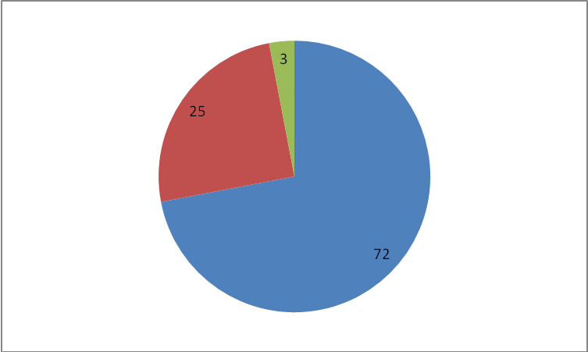
1.Верите ли вы, что слова могут сильно воздействовать на человека?

72% - да;
25% - нет;
3% - не знаю.

2.В каких ситуациях люди обращаются к силам Вселенной?
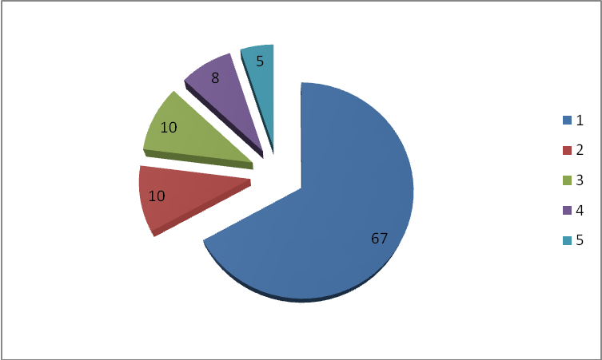
1- когда очень плохо;
2- когда не знают, что предпринять;
3- верят, что это поможет;
4- от безысходности;
5- больше некуда обратиться за помощью.

3.Действуют ли заговоры, молитвы, колдовство в наше время?

35%- не знаю;
50%- да, действуют;
90%- действуют, но не всегда.

4.Используете ли вы сами какие-то магические слова в определенных ситуациях?
55%- да;
20%- иногда;
25%- нет.

5.Верите ли вы рекламным объявлениям?
45%- да;
25%- иногда;
30%- нет.

6. Как вы реагируете на рассылки в сети Интернет и по телефону об участии в каких-либо акциях?
45%- считаю это лохотроном;
30%- всегда реагирую;
20%- не обращаю внимания;
5%- иногда реагирую.

7. Какие жизнеутверждающие слова или фразы вы используете в своей жизни и считаете, что они помогают?

«Все будет хорошо».
«У меня все получится».
«Это не моя проблема».
«Я выбираю успех»

Заключение

Слово - это значимая самостоятельная единица языка, служащая для называния предметов, их свойств, явлений, отношений и т.д., а также обладающая совокупностью фонетических, грамматических и семантических признаков, присущих словам в данном языке.
Нам, русским, даровано великое наследие – язык, символ избранничества и ответственности знающих. Наш русский язык является священным, он является порталом, входом в единый и целостный мировой язык.
Со всей остротой стоит вопрос о сохранении и наследовании чудотворенья Слова: русские слова – это врата нашей силы. Через кровь и слово мы находимся в неразрывной родственной связи с нашими предками – творцами нашего языка. Овладение способностью проникать в суть слова – это высшая цель познания.

Магия языка... Что мы понимаем под этим словосочетанием? Силу слова-заклинания, силу какого-то приговора, используемого при приготовлении зелья... Но почти никогда не задумываемся над тем, что вместо того, чтобы будить магию заклинаний, можно воспользоваться магией слова... В чём же заключается магия слова? В умении убедить человека. Убеждение – это цель использования магии языка, таково наше мнение. А вот способов очень много: это и лесть, и ораторство, и просто красочная речь, - все эти случаи рассмотрим на примерах из своей же жизни и литературных примеров. Мы пришли к выводу, что человека можно уговорить двумя способами:
1. Негативным (лесть, так называемое «подлизывание»).
2. Нейтральные (настаивание на необходимости, «ораторство»).
Хотелось бы рассмотреть и негативные, и позитивные. Начнём, пожалуй, все же с негативных.
Лесть. Очень часто люди прибегают к этому способу, т.к. способ (в отдельных ситуациях) довольно удобный: вы указываете на положительные черты человека, а кому ни приятно, когда ему делают комплимент? Особенно, если это делать умело.
Вспомним, к примеру, очень известную басню Крылова «Ворона и лисица». Там лиса добилась успеха именно при помощи лести – к счастью, существо попалось самолюбивое – не смогла ворона устоять против таких комплиментов. А можно вспомнить также примеры из личной жизни: часто те же одноклассники начинают настаивать на том, что ты хорошо поёшь или хорошо рисуешь. Ты упираешься, упираешься, а в итоге соглашаешься и идёшь рисовать или петь. Здесь главное не переборщить и правильно «направлять» человека к принятию решения. Надо сыграть на его скромности: «Да ты отлично рисуешь, тебе нет в этом равных! Ну, давай, соглашайся!». Конечно, это не лесть, если вы говорите чистую правду. А если вы хотите заставить человека, уговорить его нарисовать вам что-то – вот здесь это что-то, напоминающее лесть. Такой способ также действенен, если только вам не попался «крепкий орешек», которого не обмануть такой лестью. Можно использовать (по нашему мнению) ещё более «низкий» способ – подлизывание. Здесь ты строишь из себя полную дурочку, нуждающуюся в помощи: «Ну, пожалуйста, ну помоги! Я не справлюсь без тебя» и т.д. Но у нас возникает вопрос: «Почему люди покупаются на это? В чём причина такой действенности лести?». Приведем свои размышления – свой ответ на этот вопрос. Люди – странные существа. Мы очень ценим свою гордость, своё самолюбие. И именно из-за слов часто сильный оказывается слабым и наоборот. Человек может не быть личностью, но если у него хорошо подвешен язык – он выкрутиться, потому что ему подвластна магия языка. Лесть – это умение направить магию слова в нужное русло, так использовать эту магию, чтобы повлиять и на сознание. И на подсознание (ведь многие поступки мы совершаем неосознанно). В этом заключается действенность лести – умение использовать слова – умение использовать магию слова. Но почему же эта магия так эффективна? Потому что она нацелена не на физическую оболочку человека, а на наш духовный, внутренний мир более податливый - и лесть воздействует именно на «податливую» часть человека. И переформировывает её так, как надо. Поэтому люди скорее неосознанно подчиняются лести – если только человек не умеет хоть немного контролировать своё подсознание – тогда ему легче распознать магию языка и использовать, так сказать, контр-заклинание – установить щит, заблокировать сознание. Но ведь не только можно повлиять на подсознание лестью. Можно и другим способом.
Ораторство, или умение донести до человека свою мысль. Здесь магия слова уже не настроена только на «работу» с подсознанием. Здесь магия старается помочь человеку всё обдумать и прийти к единому решению. Но ораторство также нацелено и на то, чтобы человек выбрал именно «вещателя», т.е. присутствует и «переделка» подсознания. Но если при лести человеку насильно вбивается решение, то цель ораторства так воздействовать на подсознание, что бы понимание единственно правильного выбора пришло к человеку как бы само собой: чтобы человек не догадался о действии магии, что б он считал, что это целиком и полностью его решение. Ораторство я бы назвала более гуманным способом – ведь человека не заставляют силой (а, кажется, что лесть – это не что иное, как проявление «морального» давления) сделать что-то, его лишь подталкивают к этому решению. И способ-то эффективный – недаром же так ценится, и по сей день, искусство ораторства. Сейчас этому даже специально обучают. Например, Международная Открытая Школа ЮНЕСКО: здесь этому уделяется особое внимание. И при этом акцент ставится не только на содержание текста, сколько на то, КАК человек преподносит этот текст. Кому вы больше поверите: человеку, который зачитал текст монотонно и без всякой интонации или же человеку, который хоть как-то жестикулировал, говорил пылко, старался уговорить вас? Нам кажется, что второму. Поэтому так важно искусство быть оратором. Но это искусство включает очень важный подпункт: это выразительные средства, интонация и жесты, используемые как ораторами, так и льстецами. Сработывает магия слова, которую «подпитывают» художественные средства (гипербола и гротеск – чрезмерное преувеличение свойств предмета) и активность, жесты и эмоции – «страстность исполнения». Таким образом, художественные средства – это тоже магия слова. Сами художественные слова содержат в себе магию, ведь недаром они помогают уговорить человека. И кому вы поверите больше: пассивному человеку, говорящему с равнодушием или человеку, который жестикулирует, использует какие-то яркие определение и т.д. Недаром же люди так покупаются на рекламу: «Если вы используете наш порошок, то ваша одежда станет белоснежной...» - ведь это не лесть товара, а всего лишь «небольшое преувеличение» свойств порошка. Получается, что магия слов заложена не только в словах, произносимых при помощи языка, сколько слова, произносимые с жестами, эмоциями, действиями. Но вот только мы подчас плохо понимаем такой язык. Вербальное и невербальное общение – наверняка вам знакомы такие понятия. Вербальное общение понятнее – слова более точны, но невербальное общение – жесты и эмоции, более полны по содержанию, они усиливают магию слов. Магия хорошо звучащего слова сильна, но она будет самой сильной лишь в сочетании с эмоциями и жестами.
Подведём итог вообще по теме. Как же уговорить человека? Надо просто-напросто правильно использовать магию слова, которая заключена в вашем умении говорить – использовать слова, интонацию и поведение. Владение этой магией – сильное оружие, т.к. это поможет вам найти себе большое количество сторонников и помощников, а также помочь уговорить человека сделать то, что вам необходимо. А такие помощники и такое оружие, как магия слова, магия «уговоров» очень нужна в жёсткой войне – в жизни.
Данное исследование хотелось бы продолжить, обогатив содержанием свой жизненный путь, превратив в магические следующие важные слова: возраст, жизнь, будущее, чтобы оно было позитивным, преисполненным силы, здоровья и долголетия.

Литература:
- К.Бессер-Зигмунд. Магические слова.
- Tan-Blekky. Как уговорить человека сделать то, что вам надо.
- worldgirl.biz
- Эльмир. Формула СЛОВА преобразует ваш мир.
- Интернет-ресурсы.

Приложение 1
Реклама
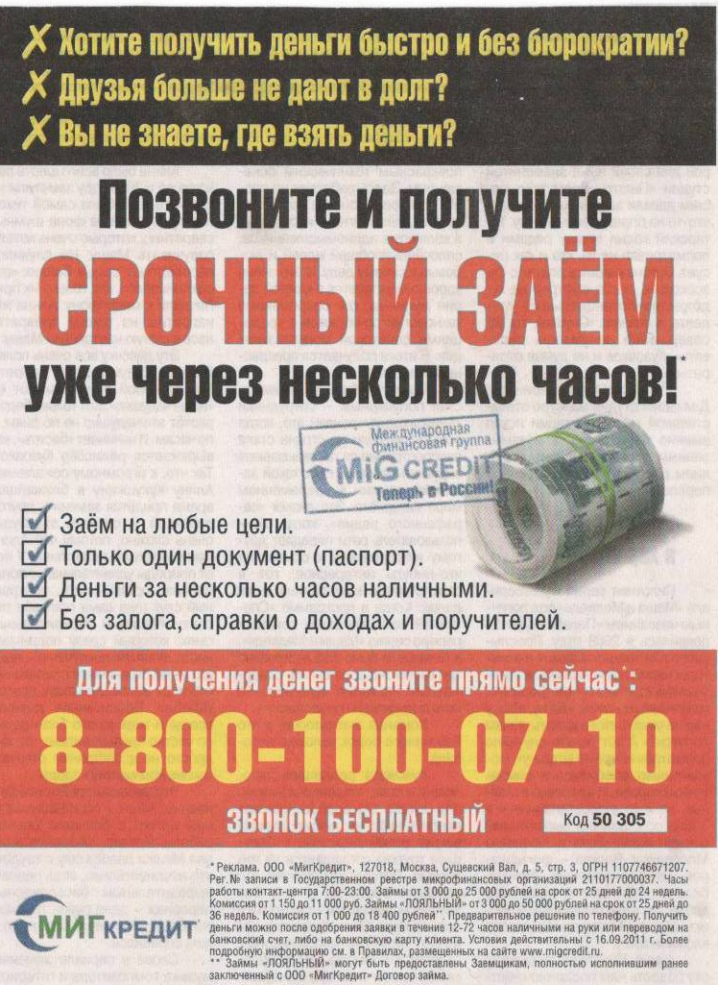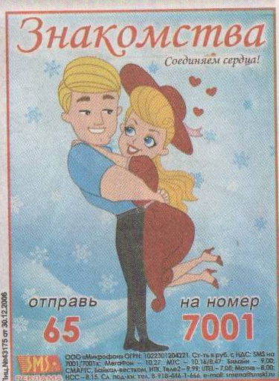

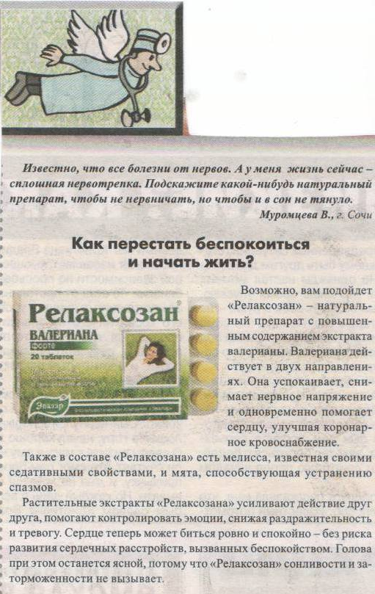

Приложение 2
Объявления о заговорах
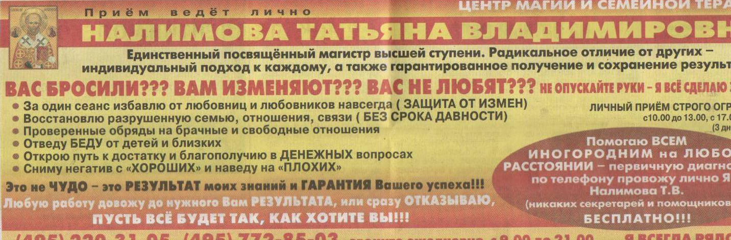

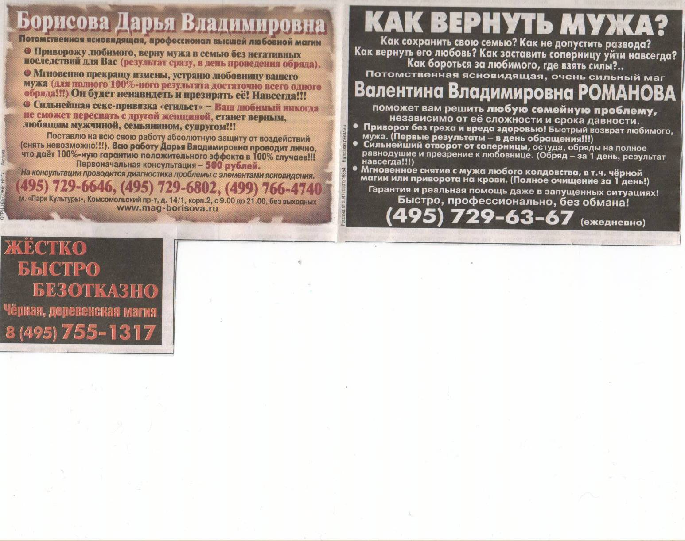

Приложение 3
Заклинания
Любовные сети
Возьмите тонкую красную нить. Ее длина должна быть около дух метров. Обмотайте ее вокруг красной свечи и воткните в верх свечи четыре булавки. Поставьте свечу на стол и подожгите ее фитиль. Произнося заклинание, пропитайте всю находящуюся на свече нить розовым или жасминовым маслом:  Орэгос нидос, аде лагос.  Бор эвалъ кад мааль.  Амелъ ларе вихом.  Аде саде даком.  Оставьте свечу на столе и следите за ее горением. Когда свеча догорит до какой-либо булавки и эта булавка упадет, повторяйте заклинание. | 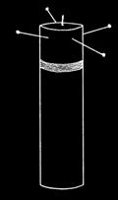

Магия денег: магнетическая купюра
Для приобретения новых благ и стабильного материального положения вы можете использовать ритуал, связанный с силой бумажного денежного знака. Для этого колдовства подойдет любая бумажная купюра. По центу одной из сторон купюры изобразите астральную матрицу. Во всю длину другой стороны денежного знака напишете тайное слово SPETORAGOR. Используйте для этого
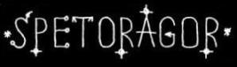
любые водостойкие чернила, в которые предварительно добавьте пепел сожженного пера черного ворона, три щепотки сухого клевера и клок шерсти черной кошки. Когда все знаки и надписи будут исполнены, а чернила полностью высохнут, положите купюру на стол астральной матрицей вверх. Возьмите в левую руку горящую зеленную свечу, накройте лежащую на столе купюру ладонью...

Приложение 4
Молитвы
Богородица.
Богородица, дева радуйся, Благодатная Мария, Господь с тобой. Благословенная ты в женах, и благословлён плод из чрева Твоего яко Спаса родила еси душ наших. Аминь.

Отче наш.
Отче наш, иже еси на небеси да святится имя Твое, да приидет царствие твое, да будет воля Твоя, яко на небеси и на земли. Хлеб наш насущный даждь нам днесь, и остави нам долги наши, яко же и мы оставляем должникам нашим, и не введи нас во искушение, но избави нас от лукавого. Яко твое есть царство, и сила, и слава Отца и Сына и Святого духа. Ныне и присно и во веки веков. Аминь. (Трижды читается).
«Отче наш" обычно читают по утрам, на заре, когда хотят по быстрее избавиться от болезни или если предстоит какое-либо важное дело. Я рекомендую читать молитвы и заговоры-обереги ежедневно, как было не одно столетие раньше во всех семьях. Читать независимо от религиозных убеждений, они в конечном итоге восстанавливают нарушенную в природе и человеке гармонию. Улучшают состояние на энергетическом уровне, т. е. того, что в научной литературе именуют биополем.

Псалом 90-й "Живые помощи"
Живый в помощи Вышняго, в крове Бога Небесного водвориться. Речет Господеви: Заступник мой еси и Прибежище мое, Бог мой, и уповаю на Него. Яко Той избавит тя от сети ловчи, и от словесе мятежна, плещма Своима осянит тя, и под крыле Его надеешися, оружием обыдет тя истина Его.
Не убоишься от страха нощного, от стрелы летящия во дни, от вещи во тме переходящия, от сраща, и беса полуденного. Падет от страны твоея тысяща, и тма одесную тебе, к тебе же не приближится, обаче очима твоима смтриши, и воздеяние грешников узриши. Яко Ты Господи, упование мое, Вышняго положил еси прибежище твое. Не приидет к тебе зло, и рана не приближится телеси твоему, яко Ангелом Своим заповесть о тебе, сахронити тя во всех путях твоих. На руках возьмут тя, да некогда преткнеши о камень ногу твою, на аспида и василиска настуаиши, и попереши льва и змия. Яко на Мя упова, и избавлю и, покрыю, и яко позна имя мое. Воззовет ко мне, и услышу его: с ним есмь в скорби, изыму его и прославлю его: долготою дней исполню его, и явлю ему спасение мое. Ог твоего креста, и сохрани мя от всякаго зла. ади мя, Господи, силою честнаго и животворящаго твоего креста, и сохрани мя от всякаго зла.
Трижды читается.
"Живые помощи" используются в народной знахарской традиции и как средство оберег (этот текст в письменной форме, написанный карандашом, обычно рекомендуется иметь при себе или читать в трудных жизненных ситуациях), порой же, читая его над больным, пытаются изгнать болезнь.

Символ веры.
Верую во единого Бога Отца, Вседержителя, Творца небу и земли, видимым же всем и невидимым. И во единого Господа Иисуса Христа, Сына Божия, Единороднаго, Иже от Отца рожденнаго прежде всех век, Света от Света, Бога истина от Бога истина, Рожденна, несотворенна, единосущна Отцу, Им же вся быша. Нас ради человек и нашего ради спасения сшедшего с небес И воплотившагося от Духа Свята и Марии Девы и вочеловечшася.
Распятаго же за ны при Понтийстем Пилате, И страдавша, и погребенна. И воскресшаго в третий день по Писанием. И восшедшаго на небеса, и седяща одесную Отца . И паки грядущаго со славою судити живым и мертвым, Его же Царствию не будет конца. И в духа святого, Господа, Животворящаго, Иже от Отца исходящего, Иже с Отцом и Сыном
Споклоняема и славима, глаголившаго пророки. Во едину Святую, Соборную и Апостольскую Церковь. Исповедую едино крещение во оставление грехов. Чаю воскресения мертвых, и жизни будущего века.
Аминь.
Три раза прочитать над водой, покупать младенца то будет крещённый.
Хорошо, если читать каждое утро.

Отзыв руководителя
- Работа выполнена на тему…
- В ходе выполнения работы обучающийся продемонстрировал:
- Самостоятельность
- Компетентность в избранной теме
- Владение исследовательскими методами
- Грамотность изложения материала
- Логичность построения содержания
- Качество оформления
- Соответствует поставленной цели?

